Как узнать внутренний ip в Windows XP

Вариант 1
Пуск -> Панель управления -> Сетевые подключения ->Подключение по локальной сети -> Переходим во вкладку Поддержка и видим свой внутренний ip
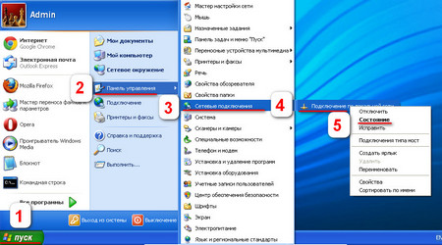
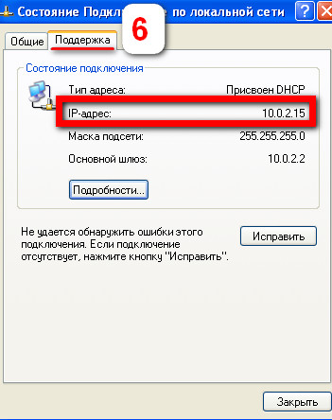

Вариант 2

Нажимаем кнопку Пуск, далее Настройка – Панель управления – Сетевые подключения.
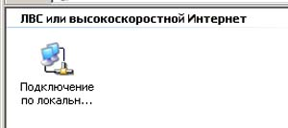
Выбираем ярлык подключения к локальной сети или интернету и открываем его.
В открывшемся окне Состояние переходим на закладку Поддержка.

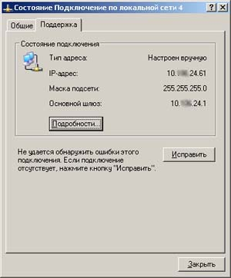

Значение параметра IP-адрес и будет айпишником нашего компьютера.

